7 – Мавзу. Qutb koordinatalar sistemasi. Nuqtaning qutb va dekart koordinatalari orasidagi bog`lanish. Sferik va silindrik koordinatalat sistimalari.

Режа:

1. Qutb koordinatalar sistemasi.
2. Nuqtaning qutb va dekart koordinatalari orasidagi bog`lanish.
3. Qutb koordinatalar sistemasida ikki nuqta orasidagi masofa
4. Sferik va silindrik koordinatalat sistimalari.

Qutb koordinatalar sistemasi.

Geometriyada affin va to’g’ri burchakli dekart koordinatalar sistemasi bilan bir qatorda qutb koordinatalar sistemasi ham qaraladi. Ko’plab tadqiqotlarda va egri chiziqning muhim sinflarini o’rganishda qutb koordinatalar sistemasi qo’l kelmoqda.

Shu sistema bilan tanishaylik. Yo’nalishli tekislikda *0* nuqta va bu nuqtadan chiquvchi *OP* nur va *OP* nurda yotuvchi  birlik vektor olamiz (32- chizma).

**

**

**

**

32 - chizma

Hosil bo’lgan geometrik obraz qutb koordinatalar sistemasi deyiladi va  ko’rinishda belgilanadi.

*O* nuqtani qutb boshi, *OP* nur esa qutb o’qi deyiladi.

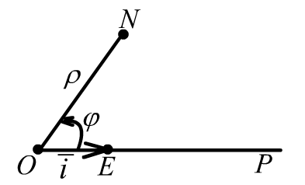

33-chizma

Tekislikda  qutb koordinatalar sistemasi va ixtiyoriy *N* nuqta berilgan bo’lsin, bu nuqtaning tekislikdagi vaziyatini ma’lum tartibda olingan ikkita son:

1. *OE* birlik kesmada o’lchangan  masofa (33 - chizma).
2. *OP* nur *ON* nurning ustiga tushishi uchun burilishi kerak bo’lgan yo’nalishli  burchak bilan to’liq aniqlanadi.

ni *N* nuqtaning qutb radiusi,  ni *N* nuqtaning qutb burchagi deyiladi. Ularni birgalikda *N* nuqtaning qutb koordinatalari deyiladi va  ko’rinishda yoziladi. *O* nuqta uchun ,  - aniqlanmagan.

Agar  o’zgarsa, tekislikni har bir nuqtasi qutb koordinatalar bilan ta’minlanadi.

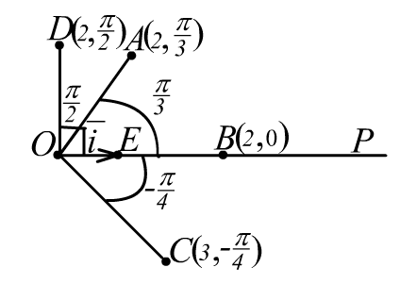

34-chizma

Qutb koordinatalar sistemasini yasash uchun oriyetirlangan tekislikda Biror O nuqta olamiz va bu nuqtadan chiquvchi Ox o’qi kabi nur yasaymiz.

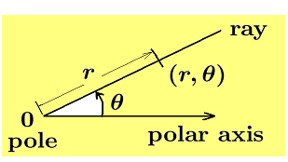

Bu nurni qutb o’qi va berilgan O nuqtani qutb boshi deymiz. Yana bitta nurni qutb boshidan qo’yib va uni $θ$ (radianda o’lchanadi) burchakka borib yuqoridagi rasmdagi figurani hosil qilamiz. Qutb koordinatalar sistemasida nuqtaning vaziyati $(r,θ)$ sonlar jufti bilan aniqlanadi. Bunda $θ$ burchak $r$ qutb o’qiga nisbatan xosil qilgan burchag. Qutb boshining koordinatalari $(0,θ)$, qutb o’qi nuqtalari uchun esa $(ρ,0)$, $ρ≥0.$ Bunda xam xuddi trigonometriyadagi kabi soat miliga qarshi burish musbat soat mili bo’yicha burish esa manfiy bo’ladi. Bu yerda nuqtaninig vaziyatini aniqlovchi $θ$ burchak bir qiymatli aniqlanmaydi, bu burchakning $θ+2πn$ va $θ-2πn$ (bunda n butun son) qiymatlari xam shu nuqtani beradi.

Agar qutb koordinatalardagi ikkita $(r_{1},θ_{1})$ va $(r_{2},θ_{2})$ nuqta quyidagi chizmadagidek berilgan bo’lsa bu nuqtalar orasidagi *d* masofani topish uchun kosinuslar teoremasidan foydalanamiz: [1]

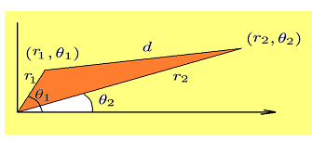

1-misol. . 33- chizmada berilgan nuqtalar tasvirlangan.

Ravshanki, har qanday  juft haqiqiy sonlar uchun tekislikning bitta nuqtasi mavjud bo’lib, bu sonlar shu nuqtaning koordinatalari bo’ladi. Ammo bir nuqtaning o’ziga cheksiz ko’p sonlar mos keladi. Chunki, *N* nuqtaning koordinatalari  bo’lsa,  (bu yerda *k*=0, 1…). Juftlari ham shu *N* nuqtaning koordinatalari bo’ladi, chunki *ON* nur *OP* qutb o’qini  burchak qadar burishdan hosil bo’ladi deb faraz qilinsa, u holda *OP* nurni  qadar burishdan ham o’sha nurning o’zini hosil qilish mumkin.

*N* nuqtaning qutb burchagi qabul qilishi mumkin bo’lgan qiymatlar orasidan  tengsizlikni qanoatlantiradigan qiymatini *N* nuqta qutb burchaginig bosh qiymati deyiladi. *ON* nur *OP* nurga qarama-qarshi yo’nalgan bo’lsa, *1800* ga ikki yo’nalishda burish mumkin, bu vaqtda qutb burchagining bosh qiymati uchun  qabul qilinadi.

Nuqtaning qutb va dekart koordinatalari orasidagi bog’lanish.

Tekislikda  qutb koordinatalar sistemasi berilgan. Koordinatalar boshi qutb boshi bilan, absissalar o’qining musbat qismi qutb o’qi bilan ustma-ust tushadigan musbat yo’nalishli (*О*, ) dekart reperini kiritamiz (34-chizma).

Tekislikdagi *N* nuqtaning qutb koordinatalar  dekart koordinatalari *x, y* bo’lsin.

To’g’ri burchakli *ONN1* uchburchakdan

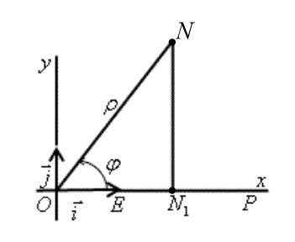

35-chizma

 (17.1)

Nuqtaning qutb koordinatalari ma’lum bo’lsa, uning dekart koordinatalari (17.1) formuladan topiladi.

Agar *N* nuqtaning dekart koordinatalari ma’lum bo’lsa, uning qutb koordinatalarini ushbu

33-chizma

 (17.2)

formuladan topiladi.

Eslatma. *N* nuqtaning dekart koordinatalaridan qutb koordinatalariga o’tishda  formula qutb burchagini qiymatini to’liq aniqlamaydi, chunki buning uchun yana  ning miqdori musbat yoki manfiy ekanligini ham bilish kerak. Odatda bu *N* nuqtaning qaysi chorakda joylashishiga qarab aniqlanadi. Masalan, (17.2) formulada  bo’lsa, *tg = 1* bo’lib, =*450*. Lekin,  bo’lganda ham *tg* = 1 bo’lib,  emas,  bo’lishi kerak, chunki (*-3; -3*) nuqta uchinchi chorakda joylashgan  burchakning qiymati va ishorasini *cos, sin* ga qarab aniqlash qulayroq.

Qutb koordinatalar sistemasida ikki nuqta orasidagi masofa.

Qutb koordinatalari bilan  va  nuqtalar orasidagi masofani hisoblash formulasini chiqaraylik.

Tekislikdagi *N1* va *N2* nuqtalarning dekart koordinatalari  va  bo’lsin. (7.1) formulaga ko’ra

 va 

U holda

 (18.1)

(18.1) qutb koordinatalari bilan berilgan ikki nuqta orasidagi masofani hisoblash formulasi.

1. Introduction to Calculus Volume I. pp 7, mazmun – mohiyatidan foydalanildi